Памятка для родителей



«Единственная настоящая роскошь –
это роскошь человеческого общения»
Памятка для родителей от педагога-психолога
14.10.2011г.
(В.А.Сухомлинский)

Чем и как занять ребёнка дома и во время прогулки.

Вниманию родителей предлагаем игры, которые помогут мотивировать ребёнка к познавательной деятельности.

«Уличный разведчик»
Назовите ребёнку первую букву алфавита и покажите вывеску или надпись на рекламном щите, на котором встречается буква «А», например. «Аптека». Предложите ему найти другую вывеску, где есть эта же буква. Проводите аналогичные задания и с другими буквами. Играть можно во время прогулки и со специальными карточками дома.

Эта игра поможет развить у ребёнка произвольное внимание и наблюдательность.

«Угадай – ка»
Возьмите несколько предметов и рассмотрите их с малышом. Завяжите ребёнку глаза шарфом. Заверните один из предметов в платок и предложите ребёнку на ощупь определить, что именно он держит в руках. А теперь ваша очередь отгадывать.

Игра способствует развитию тактильного восприятия, мышления и воображения.

«Разноцветное меню»
Предложите малышу составить меню из продуктов одного цвета. Для начала вместе решите, сколько продуктов будет входить в меню. Например, «Красное меню» из трёх блюд: помидора, перца, свёклы.

Эта игра помогает развивать у ребёнка логическое мышление и воображение, способствует развитию сенсорного эталона цвета.

«Маленький Шерлок Холмс»
Поставьте перед ребёнком 5-7 предметов. Предложите ему их хорошо рассмотреть и запомнить. Затем попросите его отвернуться, а сами уберите один предмет. Теперь малыш должен назвать исчезнувший предмет и описать его. Потом ваша очередь запоминать и отгадывать предметы.

Игра помогает развить память ребёнка, внимание и мышление.

Желаем успехов!



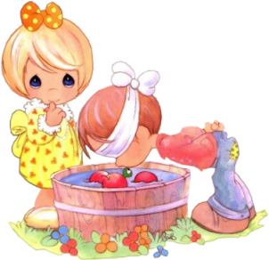

Памятка для родителей от педагога-психолога
14.10.2011г.

Памятка для родителей

Как организовать дома занятия с ребёнком

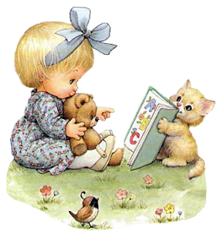

Как организовать дома занятия с ребёнком

Наряду с заботой о здоровье ребёнка, родители должны взять на себя ответственность за его психическое и умственное развитие. Желательно, чтобы они занимались с ним каждый день от 15 до 30 минут. Если вы сами не позаботитесь об интеллектуальном развитии своего ребёнка, то этот пробел не восполнят никакой детский сад и никакая школа.

1.Главное в организации занятий с детьми не количество часов, а их регулярность. Чем чаще вы будете заниматься, тем лучше будет развиваться ваш ребёнок, тем интереснее вам будет проводить время вместе.

2.Все занятия должны проходить в увлекательно, игровой форме без нудных нравоучений, тем более без подзатыльников и шлепков. Игра, азарт, интерес должны быть основными движущими силами в процессе занятий.

3.Если ребёнок проявляет нежелание участвовать в процессе – значит, вы не смогли его увлечь, зажечь. Значит, вам нужно пересмотреть форму занятий, дополнить их увлекательными элементами игры.

4.Конечно хорошо, если ребёнок до школы уже умеет читать писать и считать. Но это всего лишь навык, хотя и необходимый для развития ребёнка. Обучение чтению и сёту не должно быть самоцелью, а должно идти как одно из направлений, с учётом всей многогранности процесса развития ребёнка.

5. Важно также помнить, что интеллект не определяется количеством знаний, интеллект это способность мыслить.

6.Интеллект - это общая осведомлённость, словарный запас, способность чувствовать язык, чувствовать слово, чтобы лично выражать знания,

способность комбинировать, чувствовать соотношения между словами, подвижность мышления, способность к абстракции, образованию понятий. Это мнемические способности
(способность запоминанию), зрительное и пространственное восприятие, слуховое восприятие, хорошее состояние зрительно-моторной сферы.

Приглашаем родителей к сотрудничеству с педагогам, логопедом и психологом!

Будем рады с вами встретиться и обсудить интересующие вас вопросы по данной проблеме.

